**七年级（上）生物 涨分资料-----帮你划出考试的重点**

**第一单元 生物和生物圈**

1. **认识生物**
2. 生物学研究的是**生命现象**和**生命活动规律**的科学。
3. **生物的特征**：

（1）生物的生活**需要营养**。如：植物通过吸收水分、无机盐和光合作用制造有机物获得营养；动物通过捕食获得营养

1. 生物能**进行呼吸**。如：鲸呼气时产生雾状水柱是在进行呼吸

（3）生物能排出身体内产生的**废物**。如：人可以通过**排尿、出汗**和**呼出气体**排出废物；植物的落叶能带走一部分废物

1. 生物能对**外界刺激做出反应**。如：猎豹追捕羚羊；含羞草受到碰撞会合拢；植物的**向光性**。

（5）生物能**生长和繁殖**。如：种子萌发；鳄产卵；虎、狼产子；“野火烧不尽，春风吹又生”

1. 生物都具有**遗传**和**变异**的特性。如：“种瓜得瓜，种豆得豆”体现的**遗传**，同一株碧桃上不同颜色的花体现了**变异**
2. 除**病毒**外，生物都是由**细胞**构成的
3. 科学探究常用的方法：观察法、调查法（**全面调查**和**抽样调查**）、实验法（对照实验和模拟实验）。

**①观察法**：科学观察可以直接用**肉眼**，也可以借助**放大镜等仪器**。观察要有**明确的目的，观察时要全面、细致和实事求是**。

②**调查法**：调查首先要明确**调查目的和调查对象**，制订合理的**调查方案**，调查过程中要**如实记录**，对调查的结果要进行**整理和分析**，有时要用数学方法进行统计。例如人口普查；抽样调查。

③**实验法**。是利用特定的材料和器具通过有目的、有步骤地操作和观察、记录、分析，发现或验证科学结论。例如，探究影响种子萌发的外界环境条件。对照实验有**变量**，根据**单一变量**原则，除了**实验变量**不同外，其他因素都**相同**。其中与**问题**或**结论**相关的组为**实验组**；生物体原有生存条件等因素未发生改变的是对照组。

4、科学探究的过程：

**①提出问题**。尝试从日常生活、生产和学习中发现与生物学相关的问题。尝试书面或口头表述这些问题。

**②作出假设**。应用已有知识，对问题的答案提出可能的设想。估计假设的可检验性。

**③制定计划**。拟定探究计划，列出所需要的材料与用具，选出控制变量，设计对照实验。

**④实施计划**。进行观察、调查和实验，收集数据，评价数据的可靠性。

**⑤得出结论**。描述现象，处理数据，得出结论。

**⑥表达交流**。撰写探究报告，交流探究过程和结论。

5、生物分类：①按照**形态结构**分类（植物、动物、其他生物）。②按照**生活环境**分类（陆生生物、水生生物）。③按照**用途**分类（作物、家禽、家畜、宠物）

**第二章 了解生物圈**

1. 环境中影响生物生活和分布的因素叫做生态因素。**生态因素可以分为两类**：

**非生物因素**（**光、温、水、空气、土壤**等）和**生物因素**（影响某种生物生活的**其他生物，**生物与生物之间有：**捕食**、**合作**、**竞争**、**寄生**等关系。**）**

1. 非生物因素对生物的影响：春江水暖鸭先知；葵花朵朵向太阳；春风又绿江南岸。高山上不同植物的垂直分布说明的**温度**对植物分布的影响；沙漠上只有靠近水源的地方才出现绿洲说明了**水**对植物分布的影响；“人间四月芳菲尽，山寺桃花始盛开”说明**温度**对生物的影响.
2. **生物适应环境**：如骆驼尿液很少是为了适应**缺水**的沙漠；海豹的皮下脂肪很厚适应**寒冷**的环境；生物的体色与环境一致等。

5、生物还能**影响**环境：“大树底下好乘凉”“千里之堤毁于蚁穴”“蚯蚓松土”体现**生物影响环境**

1. **生态系统**是指在一定的空间范围内，**生物与环境**所形成的统一的整体。**一片森林、一片草原、一块农田、一个湖泊、一条河流**都可以看成一个生态系统。
2. 生态系统的组成：包括**生物部分**和**非生物**部分。

**非生物部分**—**阳光、空气、水、温度、土壤**等

**生态系统的组成** **生产者**—植物：能够进行光合作用**制造有机物**

**生物部分** **消费者**—**动物**：不能直接制造有机物，直接或间接地以植物为食

**分解者**——**细菌和真菌**：能够把有机物分解成简单的无机物，供生产者重新利用

1. 在生态系统中，不同生物之间由于**吃与被吃**（捕食）的关系而形成的链状结构叫做食物链。

如：草→兔→狼(**注意：写食物链时只能以生产者植物开始，以没有天敌的消费者动物结束；箭头指向捕食者。食物链中不含分解者和非生物部分**)

9、生态系统中的**物质和能量**就是沿着食物链和食物网流动的，**有毒物质**也会通过食物链不断**积累**，能量沿着食物链逐级**递减**。**越靠近食物链的末端，生物数量越少，体内所积累的有毒物质越多**。

1. 在生态系统中，各种生物的 **数量** 和 **所占比例** 总是维持相对稳定的状态，这种现象叫**生态平衡** 。生态系统具有一定的**自动调节**能力，但这种调节能力是**有一定限度的**。生态系统的成分越复杂，其自动调节能力就**越强**。如：一般来讲森林生态系统比草原生态系统的自动调节能力更强。
2. 地球上所有的生物与其环境的总和就叫**生物圈**。**生物圈是最大的生态系统**，是一个统一的整体，是所有生物共同的家园。生物圈的厚度是20千米，包括：**大气圈的底部、水圈的大部和岩石圈的表面**。
3. **湿地生态系统**有“**地球之肾**”之称，其中**沼泽**是典型的湿地生态系统；

**森林生态系统**有“**绿色水库**”和“**地球之肺**”之称；

（1）草原生态系统：分布在**干旱**地区，动植物种类较丰富，能**保持水土**和**防风固沙**。

（2）湿地生态系统：能净化**水质**，有“**地球之肾**”之称。

（3）海洋生态系统：浮游植物为主，动物种类很多。制造的氧气占地球每年产生氧气总量的**70%**。

（4）森林生态系统：分布在较湿润地区，动植物种类繁多。能涵养水源、保持水土、防风固沙、调节气候、净化**空气**，有“**绿色水库”“地球之肺**”之称。

（5）淡水生态系统：由河流、湖泊和池塘等淡水水域及**淡水生物**组成。能为人类提供水源，调节气候。

（6）农田生态系统：以**农作物**为主体，是**人工**生态系统。

（7）**城市**生态系统：消费者主要是**人类**，人类起重要的支配作用

**第二单元 生物体的结构层次**

**第一章 细胞是生命活动的基本单位**

**第一节 练习使用显微镜**

**1.显微镜的结构（如图所示）**

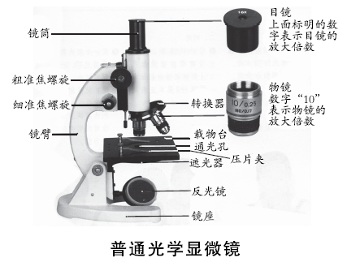**镜座**：稳定镜身；

**镜柱**：支持镜柱以上的部分；

**镜臂**：握镜的部位；

**载物台**：放置玻片标本的地方。中央有**通光孔**，两旁各有一个**压片夹**，用于固定所观察的物体。

**遮光器**：上面有大小不等的圆孔，叫**光圈**。

**反光镜**：可以转动，使光线经过通光孔反射上来。一面是凹面镜，另一面是平面镜。

**镜筒**：上端装**目镜**，下端有**转换器**，在转换器上装有**物镜**，后方有**粗准焦螺旋**和**细准焦螺旋**。

1. **显微镜的使用**

（1）**取镜和安放：**右手握镜臂，左手托镜座，把显微镜放在距实验台边缘约**7厘米**偏**左方**、**安目镜**（直接安在镜筒上）和**物镜**（旋进转换器上）。

（2）**对光**：

**“三转”：①转动转换器**：使**低倍物镜**对准**通光孔**

**②转遮光器**：选**较大光圈**对准通光孔

**③转反光镜**：使光线通过通光孔

左眼看，右眼睁。通过目镜看到**白亮**的圆形视野。光线：反光镜→通光孔→物镜→镜筒→目镜

（3）**观察：**

①放置标本：玻片标本正对**通光孔的中心**。

②压：用压片夹压住玻片，

③降低镜筒：**顺时针**转动**粗准焦螺旋**，使镜筒缓慢下降，直到**物镜**接近玻片标本为止（此时，**眼睛一定要从侧面看着物镜**，防止玻片被**压坏或损坏镜头**）。

④升：左眼看**目镜**，同时**逆时针方向**转动**粗准焦螺旋**，使镜筒缓慢**上升**，直到看清**物像**为止。

⑤细调：再略微转动**细准焦螺旋**，使看到的物像更加**清晰**。

观察物像：左眼注视目镜，右眼画图像，图中**较暗**的地方用**细点**表示。

看完低倍换高倍：当物镜由低倍镜换成高倍镜时，**物像变大，视野范围变小，视野变暗**（调节反光镜和遮光器）。

（4**）整理与归放**：升镜筒取下玻片，镜头用擦镜纸擦、物镜偏两旁、镜筒降最低

【**显微镜操作口诀**】**：一取二放三安装，四转低倍五对光。六上玻片七下降，八升细调找物像。看完低倍转高倍，九退整理镜归箱。**

【注意事项】

①.**光强**时使用**平面镜**、**小光圈**，光弱时使用凹面镜、大光圈。

①.**粗**准焦螺旋：转动时镜筒**升降**的幅度大；**细**准焦螺旋：主要使物像看得更**清晰**。

①.转动方向和升降方向的关系：**顺时针**转动准焦螺旋，镜筒**下降**；反之则上升

①.观察时，镜筒一定要**先降后升**，在**降的时候眼睛一定要看着物镜**，以免**压碎玻片标本**，**损伤物镜**镜头。

⑤.显微镜下观察到的物像是**倒像**（即将实物平面转动180°），所以物像移动的方向与装片方向相反，物像偏哪个方向，装片就向哪个方向移。

⑥.放大倍数=**物镜**放大倍数×**目镜**放大倍数。（指物体的**长或宽**的放大倍数）

⑦.放在显微镜下观察的生物标本，应该**薄**而**透明**，光线能透过，才能观察清楚。

**第二节 植物细胞**

1、**玻片标本的类型** **切片**：用从生物体材料上**切取的薄片**制成

**涂片**：用**液体**的生物材料经过**涂**抹制成

**装片**：用从生物体上**撕下或挑取**的少量生物材料制成

**2、制作洋葱鳞片叶表皮细胞临时装片的方法步骤：**

**擦 滴 撕 展 盖 染 吸**

**（清水） （稀碘液）**

**※ 盖：**盖玻片一边先接触水滴，然后缓缓地放下，避免出现**气泡**而影响观察

（**气泡：边缘较黑，内部空白**，轻压盖玻片，**会移动、变形**）

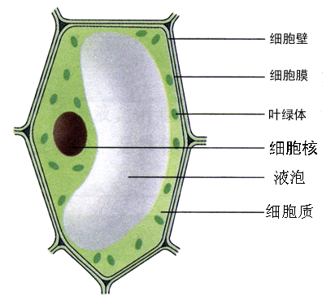**3、阐明植物细胞的基本结构和功能。**

**①细胞壁（保护、支持作用）**

**②细胞膜（控制物质的进出）**

**③细胞质（流动，加速物质交换）**

**④细胞核（含遗传物质，是遗传的信息库）**

**⑤液泡（含细胞液，“五味”在其中）**

**⑥ 叶绿体（光合作用的场所，内含叶绿素。）**

⑦**线粒体（呼吸作用**的主要场所，释放能量）

在普通显微镜下**不容易观察到的是细胞膜**，

我们通常所吃的水果中甜味和酸味物质就位于**液泡**中的细胞液中。

**第三节 动物细胞**

**1、制作人口腔上皮细胞临时装片的方法步骤：**

**擦 滴 刮 涂 盖 染 吸**

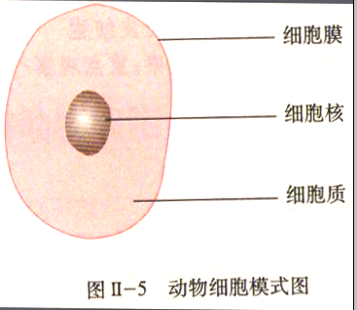**（生理盐水）：保持细胞的正常形态。 （稀碘液）**

**2、动物细胞的结构和功能。**

包括**细胞膜、细胞质、细胞核、线粒体**。功能同植物细胞。

**3、区别动、植物细胞结构的主要异同点**

**相同点：都有细胞膜、细胞质、细胞核、线粒体。**

**不同点：植物细胞一般还有细胞壁、液泡、叶绿体，动物细胞没有。**

1. **施莱登、施旺——细胞学说（细胞**是生物体结构和功能的基本单位**）。**

**第四节 细胞的生活**

**1、细胞的生活需要物质和能量：**

▲物质 **有机物**（分子较大，一般含碳，可燃烧）：糖类、脂类、蛋白质、核酸，

**无机物**（分子较小，一般不含碳，不能燃烧）：水、无机盐、氧、二氧化碳等。

例如：种子中能燃烧的物质是有机物，燃烧后剩下的是无机盐

* **细胞膜控制物质的进出：**对物质有选择性，让有用物质进入、挡住无用物质、排出废物。
* **动植物细胞的能量转换器： 动物---线粒体， 植物----叶绿体和线粒体**

**叶绿体：**进行光合作用，将**光能转化为化学能**，储存在它所制造的有机物中，“加油站”。

**线粒体：**进行呼吸作用，将有机物中的**化学能转化为细胞生命活动所需的能量**，是细胞内的**“动力工厂”“发动机”**。

**2、细胞核是控制中心**

克隆羊多莉说明**细胞核**是遗传信息库，**细胞核控制**生物的**发育和遗传**。

细胞的生活是**物质、能量和信息**变化的统一。

**细胞核中有染色体，染色体中有DNA，DNA上有遗传信息。**

**DNA是遗传信息的载体**。  **DNA和蛋白质**组成**染色体，染色体是遗传物质的载体**。

层次关系由小到大：DNA **→** 染色体 **→**细胞核**→**细胞

**第二章 细胞怎样构成生物体**

**第一节 细胞通过分裂产生新细胞**

1.生物体由小长大，是与细胞的**生长**、**分裂**和**分化**分不开的。

2.细胞生长：细胞从周围环境中吸收**营养物质**，并且转变成组成自身的物质，**体积**由小变大。

3.细胞的分裂

（1）细胞分裂就是一个细胞分成两个细胞。（一个细胞经N次分裂后形成**2N**个细胞）

（2）**分裂过程：细胞核分成两个→细胞质分成两份→中央形成新的细胞膜。若是植物细胞还要形成新的细胞壁**。

（3）在细胞分裂时，**染色体变化最明显，染色体**会进行**复制**，然后分成**完全相同**的**两份**，分别进入两个新细胞中。**新细胞与原细胞所含的遗传物质是一样的**。

**第二节 动物体的结构层次**

1、细胞在**形态、结构和生理功能上发生差异性的变化**过程叫**做细胞分化**。细胞分化的结果是形成不同的组织。

**2、动物体的结构层次**：

**细胞**

**组织**

**器官**

**系统**

**动物体**

**或人体**

**上皮组织：细胞排列最紧密，保护、分泌功能，体表和管腔内表面或腺体表面**

**肌肉组织：收缩和舒张，**

**神经组织：感受刺激，产生和传导兴奋，分布在脑、脊髓等处**

**结缔组织：种类最多，分布最广，支持、连接、保护、营养功能，**

**血液、骨组织、脂肪等**

**不同的组织按照一定的次序结合在一起构成的行使一定功能的结构**

**由能够共同完成一种或几种生理功能的多个器官按照一定的次序结合在一起构成。人体八大系统：协调配合,完成各项生命活动**

**生物体是一个统一整体**

**定义：**由**形态相似、结构和功能相同**的细胞构成的**细胞群**

**分类**

**第三节 植物体的结构层次**

1、植物的结构层次：**细胞→组织→器官→个体**。植物与动物相比无“**系统”**这个层次。

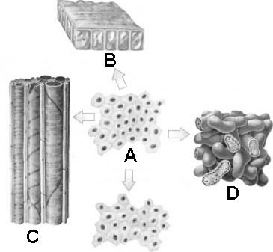2、绿色开花植物有六大器官，其中**营养器官**有**根、茎、叶**，

**生殖器官**有**花、果实、种子**。

3、植物的组织有**分生组织、保护组织、输导组织、营养组织和机械组织等**。如右图：图中A是**分生组织**，具有**很强的分裂**能力，能不断分裂产生新细胞；B是**保护组织**，细胞排列紧密，具有**保护内部柔软部分**的功能；C是**输导组织**，有运输**水分和无机盐的导管**，也有**运输有机物的筛管**；D是**营养组织**，细胞壁薄、液泡大，有**储藏营养物质**的功能。构成机械组织的细胞**细胞壁增厚**，机械组织对植物起**支撑和保护**作用。

**第四节 单细胞生物（**只有一个细胞构成的生物体**）**

1. **能独立生活，完成一切生理活动。**

**常见的单细胞生物有：眼虫、草履虫、变形虫、酵母菌、大肠杆菌、衣藻等**

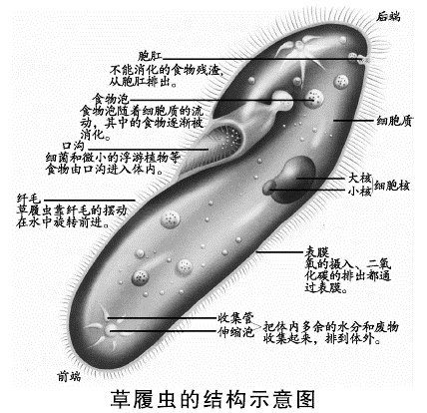2、从培养液的 **表层** 取草履虫，是因为 **表层氧气充足，草履虫多** ，

在载玻片的培养液的液滴中放 **几丝棉花纤维** 减慢草履虫运动。

1. **草履虫的结构和功能：**

**纤毛**：使草履虫在水中旋转前进；

**表膜**：摄入氧，排出二氧化碳；

**口沟**：食物由此进入；

**食物泡**：消化食物的场所；

**胞肛**：排出食物残渣；

**细胞质**：流动；

**细胞核**：大核（营养），小核（生殖）；

**收集管、伸缩泡：**收集多余的水分和废物，并排出体外。

生殖：通过**细胞分裂**产生新的草履虫。

与衣藻相比，草履虫没有的结构是 叶绿体 和 细胞壁 。

1. **对外界刺激的反应：趋向有利刺激（如肉汤刺激），逃避有害刺激（如食盐刺激）。**

**5、单细胞生物与人类的关系：**

**有利：鱼类天然饵料；古代可形成石油；利用草履虫净化污水，作为水质监测的指示动物。**

**有害：寄生虫危害人类健康。海水中的某些单细胞生物大量繁殖可以形成赤潮。**

**第三单元 生物圈中的绿色植物**

**第一章 生物圈中有哪些绿色植物**

1. **各类植物的比较：**

|  |  |  |  |  |  |
| --- | --- | --- | --- | --- | --- |
| 类 别 | | 主 要 特 征 | | 生活环境 | 举 例 |
| **孢**  **子**  **植**  **物** | 藻类植物  (低等类群) | 单细胞或多细胞，  **无根、茎、叶**的分化。 | | 大多数生活在**水**中 | 衣藻(单细胞)、**水绵、**海带、紫菜、**石花菜**等。 |
| 苔藓植物  (原始高等类群) | 多细胞、**有茎、叶的分化**和假根，**无输导组织**，靠叶片吸收水分和无机盐。（植株矮小） | | 大多数生活在**阴湿**的地方 | 葫芦藓、**地钱**、小墙藓等 |
| 蕨类植物  (高等类群) | **有根、茎、叶**的分化，**体内有输导组织**和机械组织。（这是蕨类植物植株较高大的原因） | | 多数生活在阴湿的陆地 | 蕨、**贯众**、**卷柏、满江红**、**桫椤、里白、胎生狗脊**。 |
| **种**  **子**  **植**  **物** | 种子植物(最高等类群)  能产生种子 | 裸子植物 | **种子裸露，**外面没有果皮包被着；有发达的根、茎、叶和种子；**没有真正的花和果实。**（植株高大） | 陆地生活 | **松、柏、杉、苏铁、银杏**等。 |
| 被子植物 | 种子不裸露，有果皮包被着；有根、茎、叶、花、果实和种子。（植株高大） | 陆地生活 | 水稻、花生、大豆、西瓜等。 |

**☆**（1）**藻类植物**光合作用效率最高，是**大气中“氧”的主要来源**（约占90%）。

（2）**苔藓植物可作为监测“空气污染”程度的指示植物。**（如：“二氧化硫”等有毒气体）。

（3）古代**蕨类**植物形成了现在的**煤**。

（4）裸子植物与被子植物的主要区别：种子是否裸露，种子外有无果皮包被。我国由于裸子植物种类最多，所以被称为**“裸子植物的故乡**”。

1. **种子的结构**

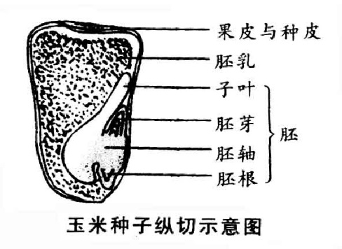

（一片）

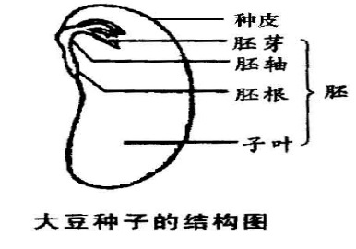

（两片）

1. **胚是新植株的幼体，由受精卵发育而成，是种子最主要的部分**。
2. 玉米种子的种皮和果皮愈合在一起，不易分开，所以**玉米粒实际上是果实**。玉米种子纵剖开，滴碘液后，染成蓝色的部分是胚乳，含有淀粉。
3. 种子植物比苔藓、蕨类植物更适应陆地的生活，其中一个重要的原因是**能产生种子**。

**第二章 被子植物的一生**

1、种子萌发的环境条件：**适宜的温度、一定的水分和充足的空气**。

种子萌发的自身条件：**胚是活的、完整的，种子是饱满的，种子已度过休眠期**。

**种子萌发的过程**：**吸收水分 → 子叶或胚乳营养物质转运**给胚根、胚芽、胚轴 **→胚根最先突破种皮，发育成根→胚轴伸长，发育成根和茎的连接部分→ 胚芽发育成 茎和叶**

（食用豆芽的白胖部分是由**胚轴**发育来的）

1. 测定种子发芽率一般用**抽样检测法**。重复**测三次，取平均值**。
2. 对照实验分对照组和实验组。**设置成正常条件的组为对照组**，**设置成非正常条件下的为实验组**。如“光对鼠妇生活的影响”，**光**是变量，那么**无光**的是对照组，**有光**的是实验组。对照组的作用是**进行对照**。
3. **根的生长**：一方面靠**分生区**细胞的分裂增加细胞的数量；一方面要靠**伸长区**细胞的体积的增大。

|  |  |  |
| --- | --- | --- |
| **结 构** | **特 点 和 功 能** | 46  **根尖纵切面结构图** |
| **成熟区**  （根毛区） | 内有导管，部分表皮细胞向外突起形成许多根毛。  它是**根吸收水分和无机盐的主要部位。**（属于输导组织） |
| **伸长区** | 细胞迅速伸长，是**根生长最快的部位**，并开始形成导管，能吸收少量的水分和无机盐。(属于**营养组织**) |
| **分生区** | 细胞小，核大，质浓，具有很强的分裂能力，使根不断长长。(属于**分生组织**） |
| **根 冠** | 位于根尖的顶端，细胞大，排列不规则，**有保护**作用。(属于保护组织) |

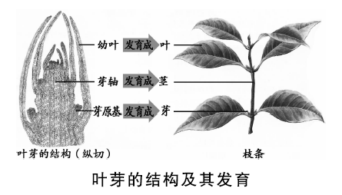移栽树苗时要带土坨，目的是保护**根尖和根毛**。

1. **枝条是由芽发育成的**

（1）芽中有**分生组织**。芽在发育时，分生组织的细胞分裂和分化，形成新的枝条。枝条是由**幼嫩的茎、叶和芽**组成的，其上的芽还能发育成新的枝条。

（2）加粗生长是**茎的形成层**（分生组织）细胞不断分裂和分化的结果。

6、植株的生长需要营养物质——**水、无机盐和有机物**。有机物通过光合作用制造。

**含氮的、含磷的、含钾的**是植物生长需要最多的无机盐。**施肥**的作用主要是**给植物提供无机盐**。【**氮肥**——促进细胞分裂生长（**枝繁叶茂**）；**磷肥**——促进幼苗发育和花的开放，使果实种子提早成熟（**硕果累累**）；**钾肥**——促进淀粉的形成，抗倒伏（**茎秆粗壮**）。**缺少含硼的无机盐，油菜只开花不结果。】**

**7、花的结构：**（见图）

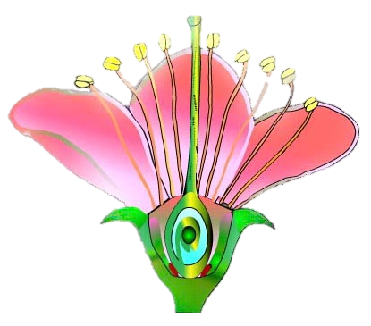

**花柄**

**花托**

**萼片**

**花瓣**

**花丝**

**花药**

**雄蕊**

**柱头**

**花柱**

**子房**

**雌蕊**

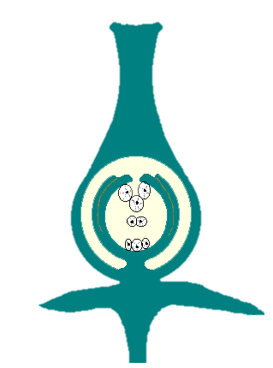

**子房壁**

**胚珠**

**卵细胞**

**子房**

**珠被**

**子房的结构**

**极核**

（2）**花药和花丝**构成了雄蕊，**柱头、花柱和子房**构成了雌蕊。在一朵花中，**最重要的结构就是雌蕊和雄蕊。**

（3）雄蕊成熟后，花药会破裂释放出花粉。**花粉**落到雌蕊柱头上的过程叫**传粉**。传粉的途径有昆虫传粉、风力传粉和人工辅助授粉。

（4）传粉完成后，花粉会萌发出**花粉管**将2个精子运送到胚珠内，一个**精子与卵细胞结合形成受精卵**（另一个精子与极核结合形成受精极核）完成**受精**作用。

（5）受精完成后，花萼、花瓣、雄蕊、柱头和花柱等均凋落，**子房将发育成果实**。其中，**子房壁将发育成果皮**，**胚珠发育成种子，受精卵发育成种子中的胚**。果实和种子形成的对应关系如下图所示：

**卵细胞 胚**

**极核 胚乳**

**珠被 种皮**

**子房**

**胚珠**

**子房壁**

**种子**

**果皮**

**果实**

**+精子→受精卵**

**+精子→受精极核**

**第三章 绿色植物与生物圈的水循环**

**1、**植物吸水的**主要器官是 根** ；根吸水的主要部位是根尖的 **成熟区** ，因为有大量的 **根毛** ，增加吸水面积 。准备移栽植物，根部带个土坨，是为了**保护幼根和根毛** 。

**2、木本植物茎的结构：**

**树皮外侧**——保护作用 **韧皮部**——内有**筛管（运输有机物）**

**形成层**—此处细胞有很强分生能力，**向外形成韧皮部，向内形成木质部** ，**使茎加粗**

**木质部**——内有**导管（运输水和无机盐**）

**树无皮而死**是因为韧皮部遭破坏，营养物质无法下运到根，致使根缺养料而死。

1. **根茎叶中都有导管和筛管，属于 输导 组织**，贯穿于整个植物体  
   **导管**------位于茎中 **木质部**，作用--------**从下往上** 输送 **水分和无机盐** ；   
   **筛管**------位于茎中 **韧皮部**，作用--------**从上往下** 输送叶片光合作用产生的 **有机物** 。

5、**植物细胞的吸水与失水：**  外界溶液浓度 **＜**  细胞液浓度 细胞吸水

外界溶液浓度 **＞** 细胞液浓度 细胞失水（**施肥过多而“烧苗”的原因**）

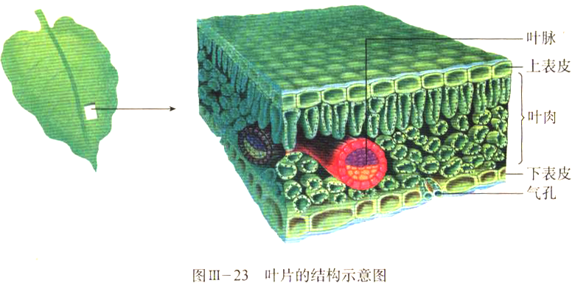6、根吸收的**水分主要用于蒸腾作用**，蒸腾作用是根吸水的动力，蒸腾作用主要在**叶片**进行。

**7、气孔：** 是由成对**保卫细胞**围成的空腔。（**保卫细胞有叶绿体**）保卫细胞**吸水膨胀时，气孔张开**；保卫细胞失水收缩时，气孔闭合。

**气孔是植物蒸腾失水的“门户”**，也是叶片与外界进行**气体交换的“窗口”**。一般白天气孔张开，夜晚气孔缩小或闭合。

**8、叶片的结构：**

**表皮（包括上表皮和下表皮）：表皮上有气孔，一般植物下表皮气孔比较多。（保护组织）**

**叶肉： 细胞内有叶绿体，是制造有机物的场所。（营养组织）**

**叶脉： 内有导管和筛管，具有输导作用和支持作用。 （输导组织）**

9、刚摘下的叶片放在70℃左右的热水中，背面产生的气泡数多于正面，原因是 背面气孔数目多于正面气孔数目（下表皮气孔数比较多）。

**10、蒸腾作用**：水分从**活**的植物体表面以**水蒸气**状态散失到大气中的过程。

**11、蒸腾作用的意义**是：**1、根吸水的主要动力；2、拉动水分与无机盐在体内的运输；3、降低了植物体的温度，避免了因气温过高而被灼伤； 4、提高了大气湿度，增加降水，促进了生物圈水循环。**

12、夏天移栽植物最好在阴天或早晚进行，并去掉大部分枝叶，原因是**降低蒸腾作用。**

**第四章 绿色植物是生物圈中有机物的制造者**

**1、※绿叶在光下制造有机物实验**

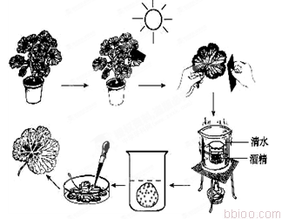（1）**黑暗处理**：把天竺葵放到黑暗处一昼夜，目的是**转运或消耗掉叶片中原有的淀粉**。

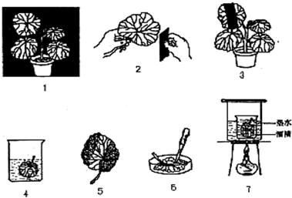（2）**遮光对照**：将叶片的一部分从上下面用黑纸片遮盖，目的是 **设置对照实验**，见光部分为实验组,遮光部分为对照组 。

（3）光照后摘叶

（4）**酒精脱色**：将叶片放进 酒精 中加热，目的是**脱去叶片中的叶绿素**。隔水加热的目的是 **防止发生危险；使叶片受热更均匀；使叶绿素溶解更充分**。

（5）**漂洗加碘**：用**清水漂洗**叶片，再把叶片放到培养皿里，向叶片**滴加碘液**。加碘液的目的是**染色，检测是否产生了淀粉**。

（6）**清洗观察**：稍停片刻，用清水冲掉碘液，观察叶片发生了什么变化。

实验结果：叶片见光部分遇淀液变成蓝色，遮光部分遇碘液不变蓝 。

结论：光合作用制造的有机物主要是淀粉。**光**是绿色植物制造有机物不可缺少的条件.

**第五章 绿色植物与生物圈中的碳—氧平衡**

**第一节 光合作用吸收二氧化碳释放氧气**

1、比利时科学家海尔蒙特柳树实验说明：水是光合作用的原料

2、英国科学家普利斯特利实验：二氧化碳是光合作用的原料

3、金鱼藻实验，用带火星的木条复燃：光合作用产生氧气

**4、光合作用的概念：**绿色植物通过**叶绿体**，利用**光能**，把**二氧化碳和水**转化成**储存能量的有机物（如淀粉）**，并且**释放出氧气**的过程。

**（光合作用的实质：制造有机物，储存能量）**

**光合作用的表达式：**

光(条件)

**二氧化碳 + 水** **氧气 + 有机物**（储存能量）

叶绿体(场所)

原料 产物

**5、光合作用的意义：**

**（1）制造有机物满足自身生长、发育、繁殖的需要。**

**（2）为其他生物提供食物来源。**

**（3）净化空气，维持生物圈中的碳---氧平衡**

**6、光合作用原理在农业生产上的应用——合理密植、间作套种、增加二氧化碳溶度、延长光照时间。**

**第二节 绿色植物的呼吸作用**

**1、绿色植物对有机物的利用**：（1）用来构建植物体；（2）为植物的生命活动提供能量（**在线粒体中释放能量**）

**2、①呼吸作用概念：**植物细胞利用**氧**，将**有机物**分解成**二氧化碳和水**，并且将**储存在有机物中的能量释放出来**，供给**生命活动**的需要，这个过程叫呼吸作用。

**呼吸作用场所：主要在线粒体内进行。（呼吸作用实质：分解有机物，释放能量**）

**②呼吸作用公式：**有机物（储存着能量）+ 氧 二氧化碳 + 水 + 能量

**3、呼吸作用与生产生活的关系**

（1）**中耕松土、及时排涝**都是为了使空气流通，以利于植物根部进行呼吸作用。

（2）储存植物的种子或其他器官时，要设法降低呼吸作用，**降低温度、减少含水量、降低氧气浓度、增大二氧化碳浓度等都可抑制呼吸作用。**

4、新疆地区气温反差大，瓜果特别甜的原因是**昼夜温差大，白天光合作用强，夜间呼吸作用减弱，有利于有机物的积累。**

**5、在实际生产活动中利用植物的光合作用和呼吸作用原理来增加产量的方法：**

（1）**合理密植**，**立体种植**，增加光照的利用效率；

（2）利用人工光源**延长光照时间**，增加植物进行光合作用的时间；

（3）温室大棚蔬菜可以适当的**增加昼夜温差**，增加光合作用产量并降低呼吸作用消耗，有利于有机物的积累；

（4）适当的**增加二氧化碳含量**，可以增加光合作用产量且减少呼吸作用消耗。

**6、光合作用与呼吸作用的区别和联系**

|  |  |  |  |
| --- | --- | --- | --- |
|  | | **光合作用** | **呼吸作用** |
| 区别 | **部位** | **含有叶绿体的细胞** | **所有的活细胞** |
| **条件** | **光** | **有光无光均可** |
| **原料** | **二氧化碳，水** | **有机物，氧** |
| **产物** | **有机物，氧** | **二氧化碳，水** |
| **实质** | **合成有机物，储存能量** | **分解有机物，释放能量** |
| 联系 | | **光合作用为呼吸作用提供有机物、氧气**  **呼吸作用为光合作用提供能量** | |

**第六章 爱护植被，绿化祖国**

**1、我国植被类型：**草原、荒漠、热带雨林、落叶阔叶林、常绿阔叶林、针叶林

1. 我国**植被面临的主要问题**：我国人均森林面积少，对森林资源的利用不合理，森林资源呈衰减趋势，过度放牧使草原退化、沙漠化。

3、**保护植被的措施：**对森林和草原实行**依法治理和科学化管理**；实施 **“退耕、还林、还草、还湖”**政策；开展广泛而持久的**全民义务植树、种草**活动，将每年的**3月12日**定为“植树节”。